# Lab 2.8. React & Component

Ở bài Lab này, bạn sẽ thực hành sử dụng các kiến thức về React & Component để tạo ra một giao diện cơ bản như sau:

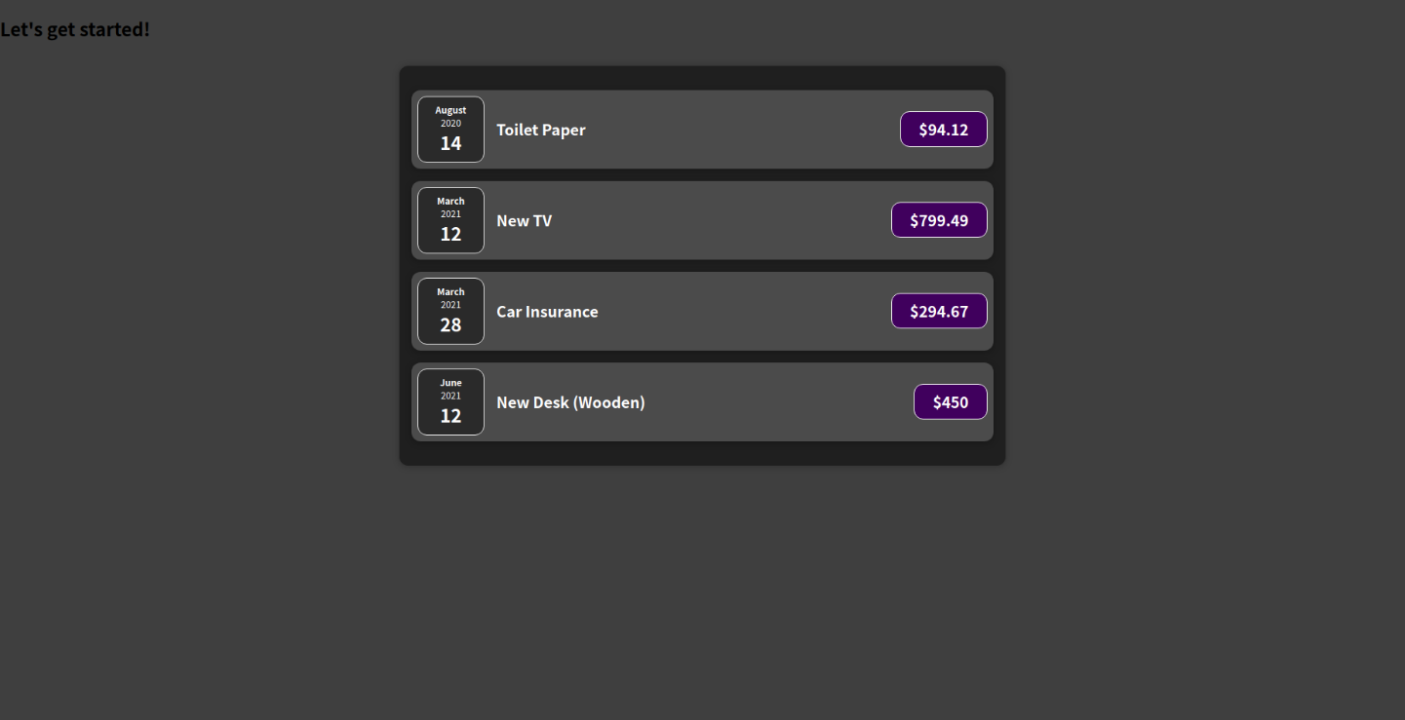

Đầu tiên, bạn sẽ tạo một ReactJS Project như đã thực hành ở bài Lab 1.1. Sau đó bạn sẽ bắt đầu tạo các Component để tạo ra giao diện tương ứng với thiết kế bên trên. Ngoài ra, các dữ liệu để hiển thị trên giao diện sẽ là một Javascript Array như sau:

| const expenses = [{  id: 'e1',  title: 'Toilet Paper',  amount: 94.12,  date: **new** Date(2020, 7, 14),  },  {  id: 'e2',  title: 'New TV',  amount: 799.49,  date: **new** Date(2021, 2, 12)  },  {  id: 'e3',  title: 'Car Insurance',  amount: 294.67,  date: **new** Date(2021, 2, 28),  },  {  id: 'e4',  title: 'New Desk (Wooden)',  amount: 450,  date: **new** Date(2021, 5, 12),  }, ]; |
| --- |

Dữ liệu này sẽ được truyền vào các Component dưới dạng Props và Component sẽ render ra giao diện tương ứng với các dữ liệu đã truyền vào.

Chúng ta có thể chia giao diện thành các Component như sau:

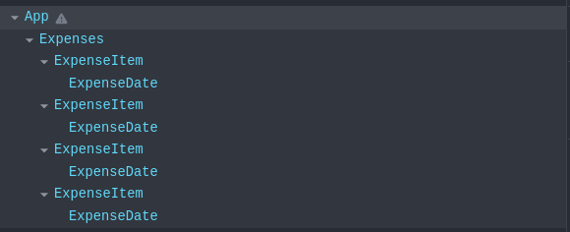

* Component App: Đây sẽ là Component tổng để render ra giao diện.
* Component Expenses: Đây là Component để chứa danh sách các chi phí (hay Component ExpenseItem) như sau:

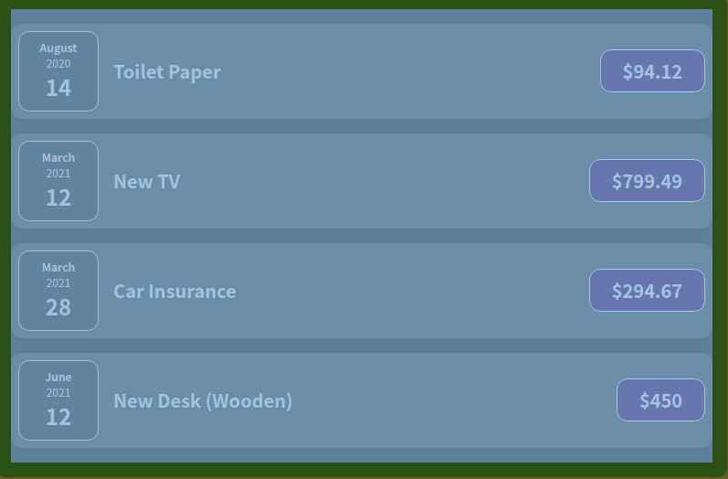

Props truyền vào Component này sẽ chính là mảng expenses mà bạn đã tạo ở bên trên.

Component ExpenseItem: Đây là Component sử dụng để render thông tin về mỗi chi phí.

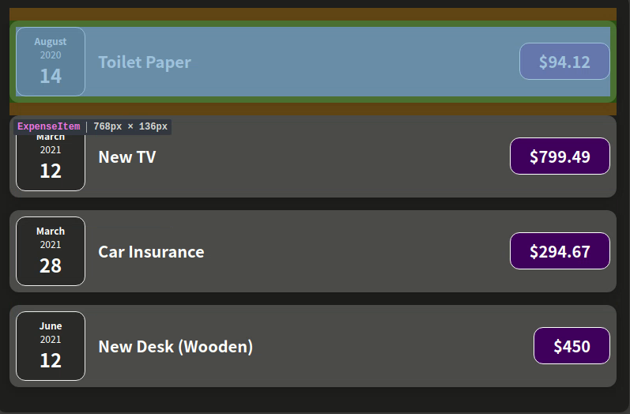

Bạn sẽ truyền vào Component này Props là các thuộc tính của một chi phí hay một phần tử của mảng expenses.

Component ExpenseDate: Đây là Component để hiển thị phần thời gian của mỗi chi phí

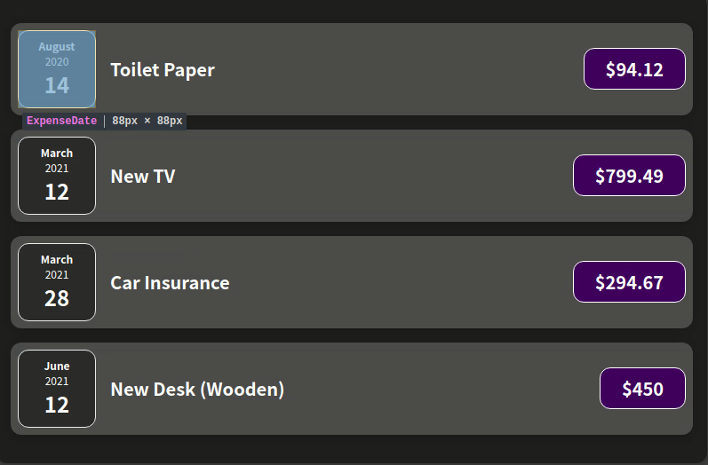

Bạn sẽ truyền vào Component này giá trị Date mà bạn muốn hiển thị.

Ngoài ra, bạn có thể tham khảo video hướng dẫn làm bài Lab tại [link sau](https://funix.udemy.com/course/react-the-complete-guide-incl-redux/learn/practice/1289990#overview) trong trường hợp chưa hoàn thành được.